黑河市住房公积金管理中心
政务服务网渠道业务
操作手册

2026年1月

目录
一、 政务服务网的登录及注册 2
1、 黑龙江政务服务网地址 2
2、 政务服务网登录及注册 2
二、 进入住房公积金业务系统 2
三、 住房公积金业务操作指南 3
1、 汇缴 3
2、 补缴 4
3、 单位缴存登记信息变更（单位基本信息变更） 7
4、 个人账户设立（个人开户） 7
5、 同城转移（内部转移） 9
6、 个人账户封存或启封 9
7、 缴存基数调整 10
8、 单位住房公积金信息查询 11

- 政务服务网的登录及注册
- 黑龙江政务服务网地址
https://www.zwfw.hlj.gov.cn
- 政务服务网登录及注册
如上图，点击红框中的登录或注册按钮，按照政务服务网的要求，完成登录或新用户注册（办理单位业务需以法人身份进行登录或注册）。
- 进入住房公积金业务系统
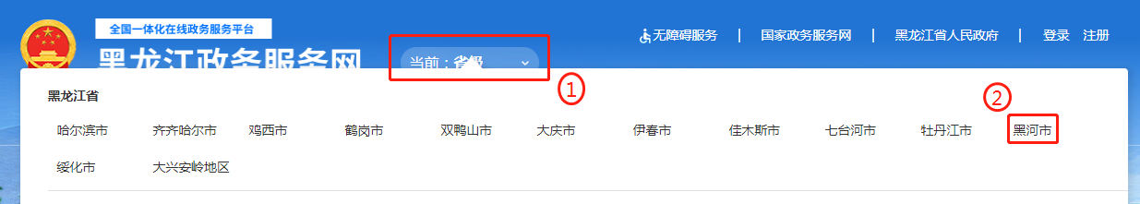
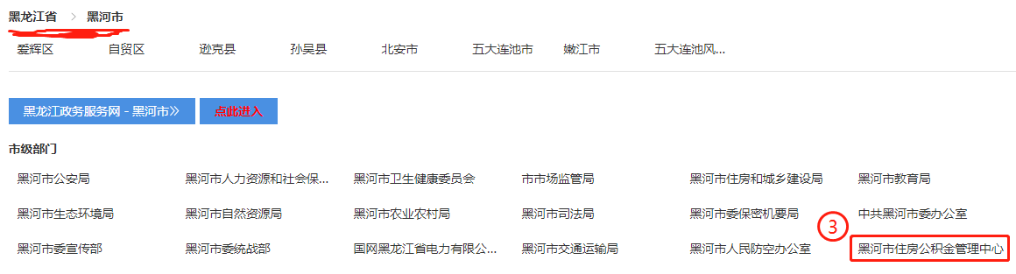
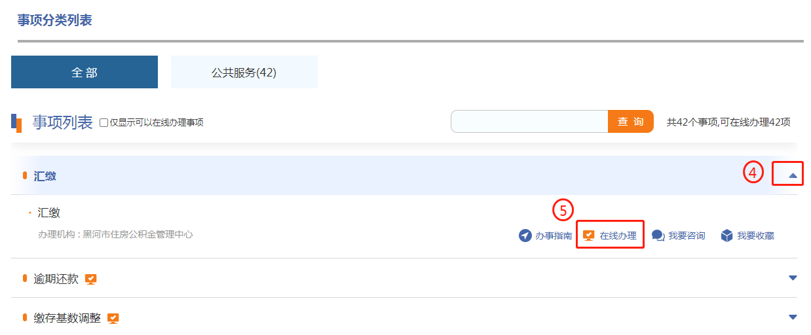
如上图所示（依据序号次序）：
- 点击行政级别选择框；
- 选择城市，即“黑河市”；
- 选择市级部门，即“黑河市住房公积金管理中心”；
- 选择需要办理的业务，点击“▲”符号；
- 点击“在线办理”按钮，进入业务办理页面；
- 住房公积金业务操作指南
- 汇缴
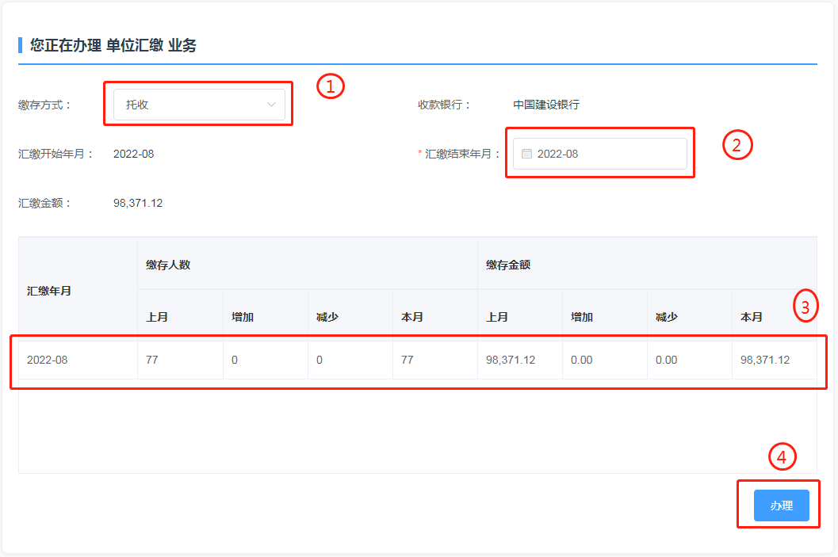
页面上方部分（业务办理），如上图所示（依据序号次序）：
- 选择缴存方式，分为“托收”或“非托收”，托收方式（需单位经办人到本中心柜台签订托收协议）是由系统从单位银行账户中自动扣款，非托收方式由单位负责自主划款后再由本中心进行到账确认。（托收单位只能进行托收方式缴存）；
- 选择汇缴结束年月（并确认汇缴开始年月是否正确）；
- 按汇缴年月复核缴存人数和金额（并确认汇缴总额是否正确）；
- 点击“办理”按钮（托收时为一次性办结，非托收时需进行后续自主划款）；
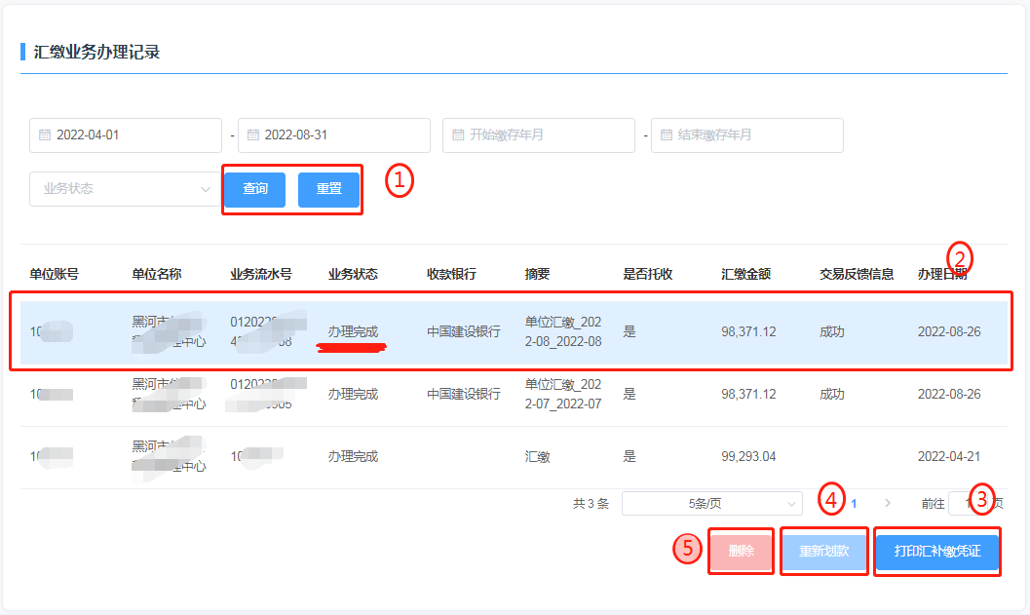
页面下方部分（业务查询），如上图所示（依据序号次序）：
- 点击“查询”按钮，展示业务记录（可输入查询条件）；
- 选中（点击某行）需要维护的业务记录（选中后，行变色）；
- “打印汇补缴凭证”是打印由本中心出具的缴存凭证；(业务全部办理完成会显示黑河市住房公积金的红色印章）
- “重新划款”只有托收方式下自动扣款失败时才可操作；
- “删除”只有“业务状态”为登记时才可操作；
- 办理此项业务之前须确保账户余额充足，否则会导致业务办理失败，影响后续操作。
- 对于职工办理延迟退休，需继续缴纳住房公积金的，应在汇缴界面点击“授权退休年龄”进行办理。
- 补缴
注意：该业务需中心审核后方可办结，下方所述为业务登记的整体办理过程；
该业务的最终办理结果，请关注办理页面下方的<业务申请记录>列表。
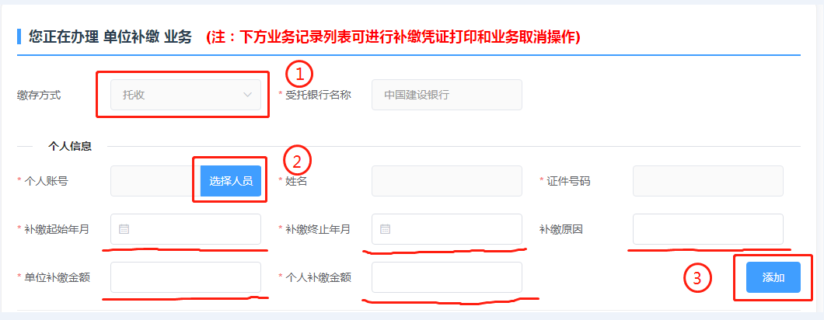
页面上方部分（业务办理），如上图所示（依据序号次序）：
- 选择缴存方式，分为“托收”或“非托收”，托收方式（需单位经办人到本中心柜台签订托收协议）是由系统从单位银行账户中自动扣款，非托收方式由单位负责自主划款后再由本中心进行到账确认。（托收单位只能进行托收方式缴存）；
- 点击“选择人员”按钮，在弹出页面中选择需要操作的人员；
- 按需求填写相关补缴信息，确认无误后，点击“添加”按钮，随后进入下方清册；
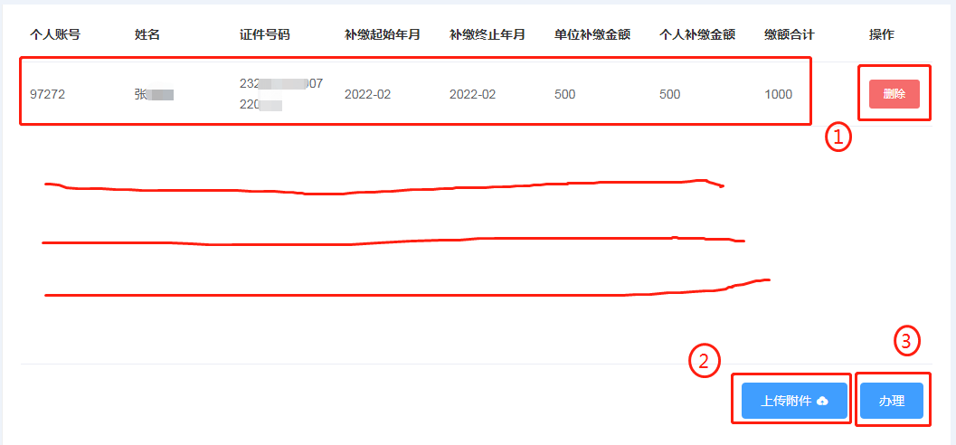
页面上方部分（业务人员清册），如上图所示（依据序号次序）：
- 再次确认补缴信息是否正确，若不正确则可以点击“删除”按钮清除此人员，若正确则可以继续添加人员至此清册；
- 所有补缴人员添加完毕后，点击“上传附件”按钮，按弹出界面中的附件要求传送图片；
- 点击“办理”按钮，当前补缴业务立即登记（之后等待本中心审核，托收方式时，本中心审核通过后立即自动办结；非托收方式时，本中心审核通过后由单位负责自主划款，再由本中心进行到账确认，本中心的审核结果请关注办理页面下方的<业务申请记录>列表）；
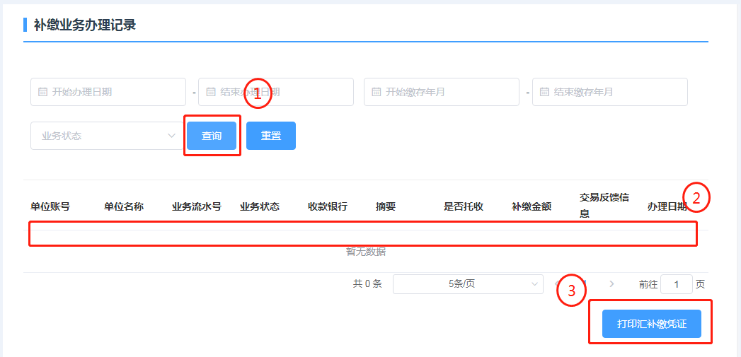
页面下方部分（业务查询），如上图所示（依据序号次序）：
- 点击“查询”按钮，展示业务记录（可输入查询条件）；
- 选中（点击某行）需要维护的业务记录（选中后，行变色）；
- “打印汇补缴凭证”是打印由本中心出具的缴存凭证；（业务全部办理完成会显示黑河市住房公积金的红色印章）
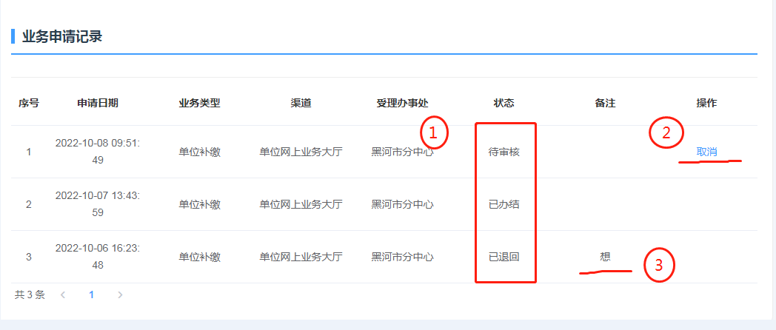
页面下方部分（业务维护），如上图所示（依据序号次序）：
- 确认业务状态，“录入清册”“登记”状态指未提交，本中心无法看到此笔业务；“待审核”指正等待本中心审核；“已受理”指本中心已审核通过，正等待到账确认；“已办结”指业务办结，资金已入账；“已退回”指业务不合要求，已被本中心退回；
- 点击“取消”按钮，为立即终止办理（只有“待审核”状态方可操作）；
- 此处为“退回原因”备注，指该笔业务被本中心退回的原因；
- 注意：清册中的各项信息应与系统中输入的信息保持一致；补缴清册和补缴说明需加盖单位公章；对于已经进行过“全额汇缴”的月份，除因遇基数调整和比例调整的，不能重复进行补缴。
- 单位缴存登记信息变更（单位基本信息变更）
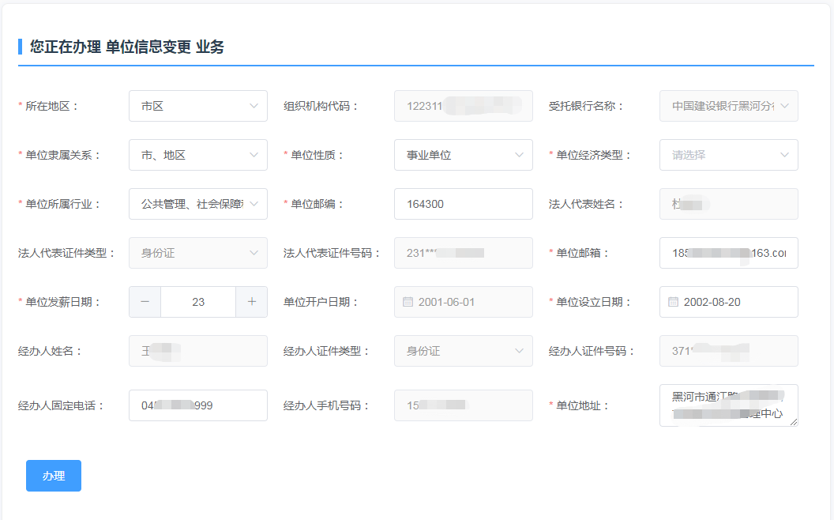
按需自主修改相应信息后，点击“办理”按钮后立即办结。
- 个人账户设立（个人开户）
注意：该业务需中心审核后方可办结，下方所述为业务登记的整体办理过程；
该业务的最终办理结果，请关注办理页面下方的<业务申请记录>列表。
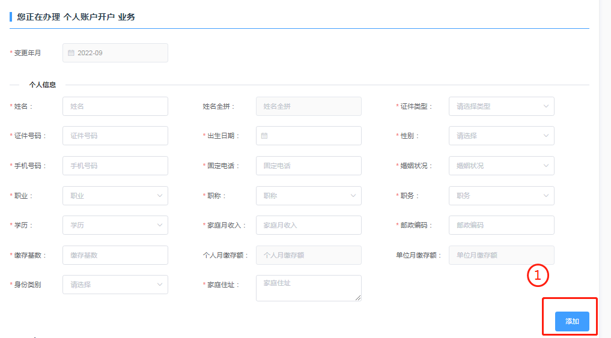
页面上方部分（业务办理），如上图所示（依据序号次序）：
- 按需求填写相关开户信息，确认无误后，点击“添加”按钮，随后进入下方清册（并确认变更年月，当前所开个人账户将在所示年月生效）。
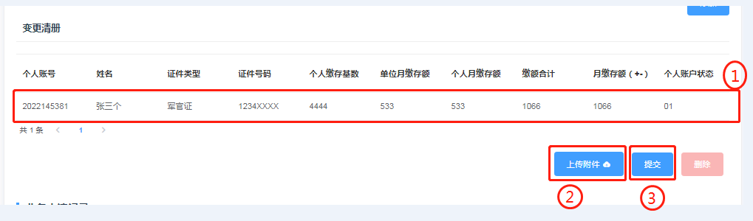
页面上方部分（业务人员清册），如上图所示（依据序号次序）：
- 再次确认开户信息是否正确，若不正确则可以点击“删除”按钮清除此人员，若正确则可以继续添加人员至此清册；
- 所有开户人员添加完毕后，点击“上传附件”按钮，按弹出界面中的附件要求传送图片；
- 点击“提交”按钮，当前开户业务立即登记（之后等待本中心审核，本中心审核通过后立即自动办结，本中心的审核结果请关注办理页面下方的<业务申请记录>列表）；
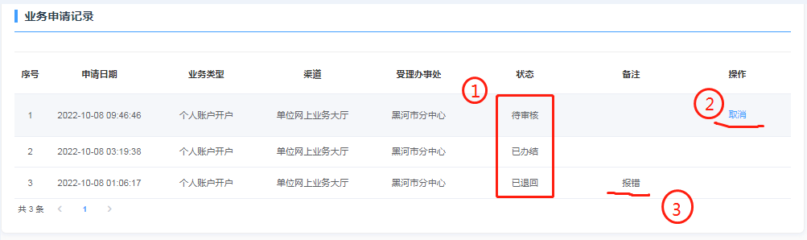
页面下方部分（业务维护），如上图所示（依据序号次序）：
- 确认业务状态，“待审核”指正等待本中心审核；“已受理”指本中心已审核通过，正等待办结处理；“已办结”指业务办结，人员已入账；“已退回”指业务不合要求，已被本中心退回；
- 点击“取消”按钮，为立即终止办理（只有“待审核”状态方可操作）；
- 此处为“退回原因”备注，指该笔业务被本中心退回的原因；
- 注意：上传的“征信授权书”应为职工签字的原件，不能是扫描件或复印件；且征信授权书的文件名称为开户职工的“身份证号.jpg”
- 同城转移（内部转移）
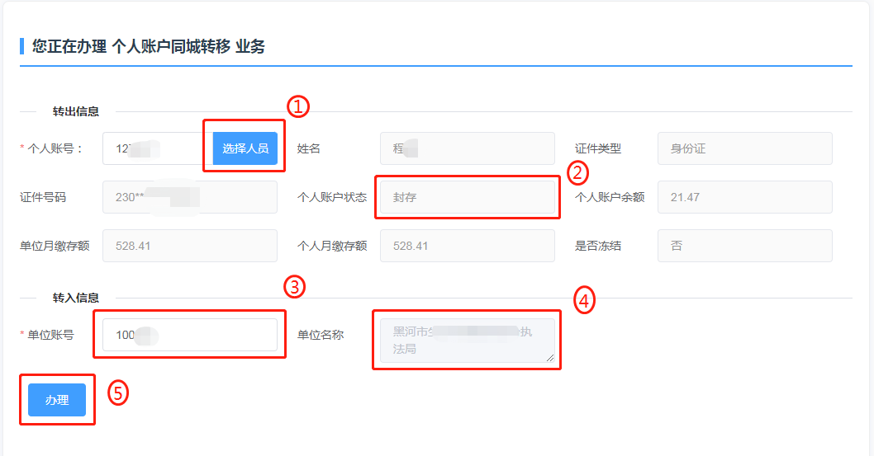
如上图所示（依据序号次序）：
- 点击“选择人员”按钮，在弹出页面中选择需要操作的人员；
- 确认当前人员“个人账户状态”，只有 “封存”状态才可进行转移；
- 输入“转入单位”的单位公积金账号（输入完成后点击页面空白处）；
- 通过显示出的“单位名称”确认“转入单位”是否正确；
- 点击“办理”按钮后立即办结；
- 在同城转移接收职工时，接收职工后应进行缴存基数调整。
- 个人账户封存或启封
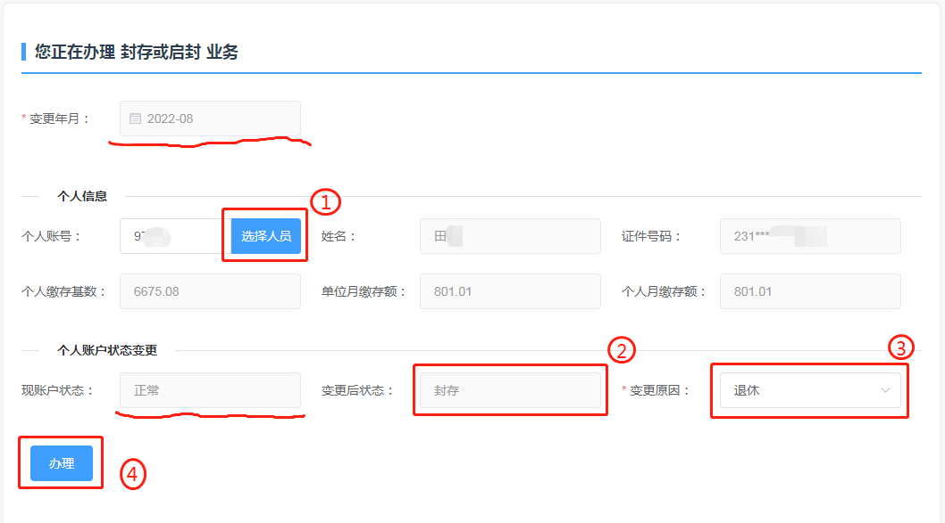
如上图所示（依据序号次序）：
- 点击“选择人员”按钮，在弹出页面中选择需要操作的人员；
- 确认“变更后状态”是否正确，“现账户状态”为正常时变更后为封存，“现账户状态”为封存时变更后为正常；
- 选择“变更原因”，按需自主选择；
- 点击“办理”按钮后立即办结（并确认变更年月，当前所有变更将在所示年月生效）。
- 缴存基数调整
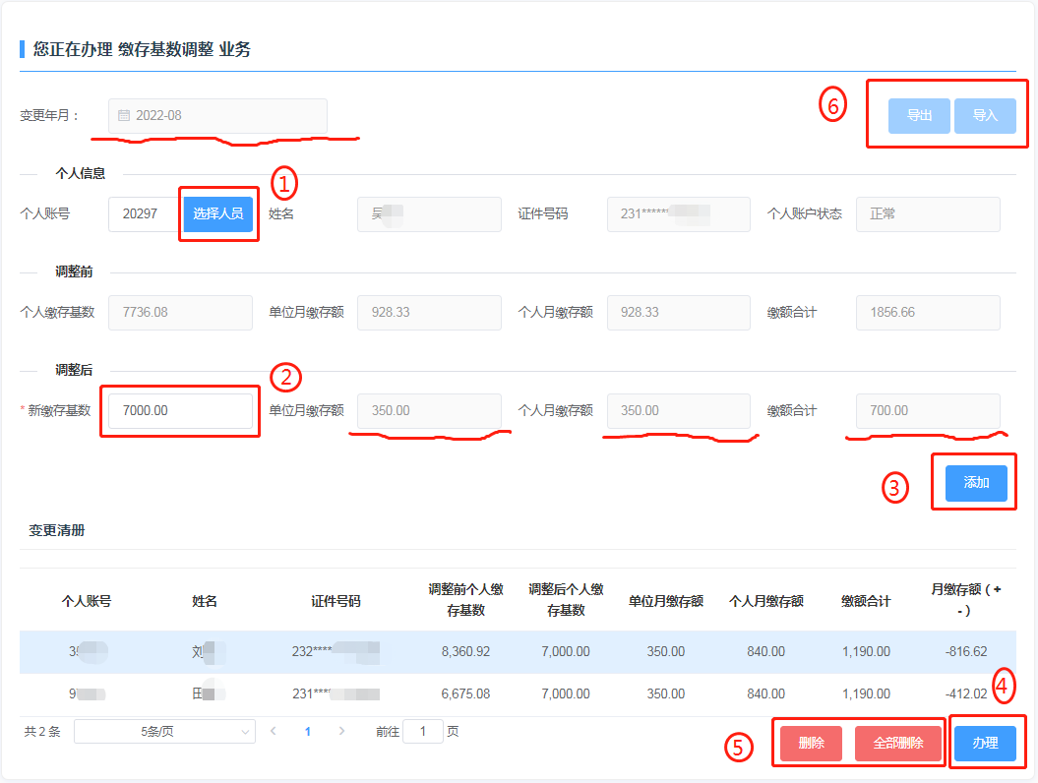
如上图所示（依据序号次序）：
- 点击“选择人员”按钮，在弹出页面中选择需要操作的人员；
- 输入“新缴存基数”，新的单位月缴存额和个人月缴存额会自动展示，确认是否正确；
- 点击“添加”按钮，当前人员调整记录记入下方变更清册，重复以上操作可添加更多人员；
- 点击“办理”按钮，当前所有变更业务立即办结（并确认变更年月，当前所有变更将在所示年月生效）。
- 点击“删除”按钮为删除选中记录，点击“全部删除”按钮为删除所有记录（在办理前才可操作）；
- “导出”和“导入”适用于调整人员过多时操作，点击“导出”按钮为导出附有单位所有人员的excel文件，打开此文件并按其中的具体要求填写相关调整信息，文件编辑完成后保存，点击“导入”按钮并选择编辑后的文件进行导入操作，文件由系统识别成功后，调整记录自动记入下方“变更清册”，然后可进行后续办理等操作（文件识别失败时，系统提示自动下载新文件，文件中注明了失败原因，重新编辑后可再进行“导入”操作）；
- 单位住房公积金信息查询
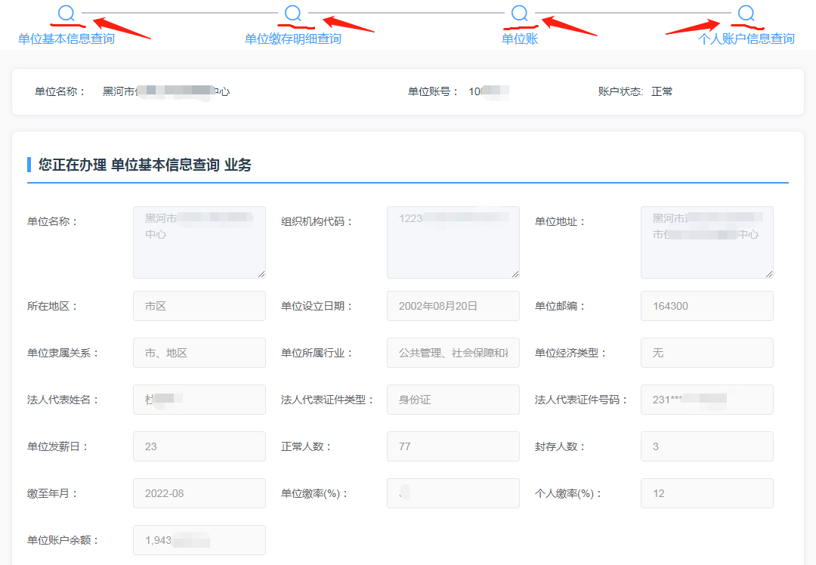
点击上方图标可实现切换查询

